**THÔNG BÁO THỰC HIỆN KHUYẾN MẠI**

*Kính gửi***:  Sở Công Thương Tỉnh/ Thành phố trực thuộc trung ương**

            Tên thương nhân: **CÔNG TY CỔ PHẦN CON CƯNG**

Địa chỉ: 66 Nguyễn Du, Phường Bến Nghé, Quận 1, TP. Hồ Chí Minh

Điện thoại: 028 7300 6609

Mã số thuế: 0313450007

Công ty Cổ phần Con Cưng thông báo Chương trình khuyến mại như sau:

**1. Tên chương trình khuyến mại: 100% MỞ APP NHẬN QUÀ đợt 2**

**2. Địa bàn (phạm vi) khuyến mại:** Toàn quốc

**3. Hình thức khuyến mại:** Tặng hàng hóa, cung ứng dịch vụ không thu tiền không kèm theo việc mua bán hàng hóa, cung ứng dịch vụ

**4. Thời gian khuyến mại:** từ 00:00 ngày 19/03/2025 đến 23:59 ngày 28/03/2025

**5. Hàng hóa, dịch vụ khuyến mại:** Tất cả hàng hóa tại hệ thống cửa hàng Con Cưng (tã, sữa, đồ chơi, hóa mỹ phẩm, đồ dùng em bé, thời trang, phụ kiện...) (trừ các hàng hóa bị cấm khuyến mại theo quy định của pháp luật)

**6. Hàng hóa, dịch vụ dùng để khuyến mại**

6.1. Nhóm khách hàng số 01: Bao gồm các khách hàng có phát sinh đơn hàng trên website concung.com hoặc ứng dụng mua hàng Con Cưng trong 12 tháng gần nhất tính đến hết ngày 20/02/2025, chưa từng tham gia chương trình **100% Mở App Nhận Quà** đợt 1 từ ngày **21/2/2025 – 7/3/2025** sẽ nhận được một trong các quà tặng thuộc **Danh sách quà tặng số 01** như dưới đây:

|  |  |  |  |  |
| --- | --- | --- | --- | --- |
| **STT** | **Tên quà tặng** | **Giá trị quà tặng** | **Số lượng** | **Tổng giá trị quà tặng** |
| 1 | Tặng mã giảm giá 20.000đ mua đơn hàng online bất kỳ từ 299.000đ (trừ sữa cho trẻ dưới 2 tuổi và sữa Abbott) | 20,000 | 10,000 | 200,000,000 |
| 2 | Tặng mã giảm giá 35.000đ mua đơn hàng online bất kỳ từ 599.000đ (trừ sữa cho trẻ dưới 2 tuổi và sữa Abbott) | 35,000 | 10,000 | 350,000,000 |
| 3 | Tặng mã giảm giá 50.000đ mua đơn hàng online bất kỳ từ 599.000đ (trừ sữa cho trẻ dưới 2 tuổi và sữa Abbott) | 50,000 | 10,000 | 500,000,000 |
| **Tổng cộng** |  |  | **30.000** | **1.050.000.000** |

Số lượng quà tặng được phân bổ đều trong 10 ngày thực hiện chương trình.

6.2. Nhóm khách hàng số 02: Bao gồm những khách hàng còn lại không thuộc nhóm khách hàng số 01, sẽ nhận được một trong các quà tặng thuộc **Danh sách quà tặng số 02** như dưới đây:

|  |  |  |  |  |
| --- | --- | --- | --- | --- |
| **STT** | **Tên quà tặng** | **Giá trị quà tặng** | **Số lượng** | **Tổng giá trị quà tặng** |
| 1 | Tặng phiếu quà tặng nhận 01 gói Khăn Ướt Dịu Nhẹ Animo không mùi (100 tờ) | 35,000 | 10,000 | 350,000,000 |
| 2 | Tặng mã giảm giá 30.000đ mua đơn hàng Con Cưng bất kỳ từ 60.000đ (trừ sữa cho trẻ dưới 2 tuổi ) | 30,000 | 40,000 | 1,200,000,000 |
| **Tổng cộng** |  |  | **202.200** | **1.550.000.000** |

Số lượng quà tặng được phân bổ đều trong 10 ngày thực hiện chương trình.

**Tổng cộng: 2.600.000.000 VNĐ** (Bằng chữ: Hai tỷ sáu trăm triệu đồng)

**7. Khách hàng của chương trình khuyến mại (đối tượng hưởng khuyến mại):**

**Đối với nhóm khách hàng số 01**: Khách hàng của chương trình là khách đã phát sinh đơn hàng trên website concung.com hoặc ứng dụng mua hàng Con Cưng trong 12 tháng gần nhất tính đến hết ngày 20/02/2025, chưa từng tham gia chương trình **100% Mở App Nhận Quà** đợt 1 từ ngày **21/2/2025 – 7/3/2025** Khách hàng đăng nhập vào website concung.com hoặc ứng dụng mua hàng Con Cưng, không cần phát sinh đơn hàng trong khoảng thời gian từ 00:00 ngày 19/03/2025 đến 23:59 ngày 28/03/2025 và tham gia chương trình sẽ nhận được 01 trong các quà thuộc **Danh sách quà tặng số 01.**

**Đối với nhóm khách hàng số 02:** Khách hàng là các khách hàng không thuộc nhóm khách hàng số 01, khách hàng đăng nhập vào website concung.com hoặc ứng dụng mua hàng Con Cưng, không cần phát sinh đơn hàng trong khoảng thời gian từ 00:00 ngày 19/03/2025 đến 23:59 ngày 28/03/2025 và tham gia chương trình sẽ nhận được 01 trong các quà thuộc **Danh sách quà tặng số 02.**

Các đối tượng không được tham gia Chương trình khuyến mại: Chương trình khuyến mại không áp dụng cho nhân viên của doanh nghiệp, các đại lý, nhà phân phối, nhà quảng cáo, in ấn hợp tác hay phối hợp thực hiện, phục vụ cho Chương trình khuyến mại, trẻ vị thành niên, trẻ em, nhân viên nội bộ Con Cưng.

1. **Cơ cấu giải thưởng (nội dung giải thưởng, giá trị giải thưởng, số lượng giải thưởng):** Theo thể lệ đính kèm.
2. **Tổng giá trị hàng hóa, dịch vụ dùng để khuyến mại:** 2.600.000.000 VNĐ (Bằng chữ: Hai tỷ sáu trăm triệu đồng)
3. **Nội dung chi tiết thể lệ chương trình khuyến mại:**
   1. **Điều kiện, cách thức, thủ tục cụ thể khách hàng phải thực hiện để được tham gia chương trình** khuyến mại:

**Đối với nhóm khách hàng số 01**: Khách đã phát sinh đơn hàng trên website concung.com hoặc ứng dụng mua hàng Con Cưng trong 12 tháng gần nhất tính đến hết ngày 20/02/2025, chưa từng tham gia chương trình **100% Mở App Nhận Quà** đợt 1 **từ 21/2/2025 – 07/03/2025**. Khách hàng đăng nhập vào website concung.com hoặc ứng dụng mua hàng Con Cưng, không cần phát sinh đơn hàng trong khoảng thời gian từ 00:00 ngày 19/03/2025 đến 23:59 ngày **28/03/2025** và tham gia chương trình “100% MỞ APP NHẬN QUÀ đợt 2” để nhận được 01 trong các quà thuộc **Danh sách quà tặng số 0**1.

**Đối với nhóm khách hàng số 02**: Là các khách hàng không thuộc nhóm khách hàng số 01, khách hàng đăng nhập vào website concung.com hoặc ứng dụng mua hàng Con Cưng, không cần phát sinh đơn hàng trong khoảng thời gian từ 00:00 ngày 19/03/2025 đến 23:59 ngày **28/03/2025** và và tham gia chương trình “100% MỞ APP NHẬN QUÀ đợt 2” để nhận được 01 trong các quà thuộc **Danh sách quà tặng số 02**.

**Cách thức khách hàng tham gia:**

+ Khách hàng truy cập vào app mua sắm nhanh chóng Con Cưng trong thời gian diễn ra chương trình và đăng nhập số điện thoại.

+ Màn hình hiển thị **danh sách quà tặng số 1** và **Danh sách quà tặng số 02** tương ứng với nhóm khách hàng số 1 hoặc số 2, khách hàng chọn một trong số các quà tặng trong danh sách quà tặng hiển thị trên màn hình. Trong trường hợp quà tặng nào đã hết số lượng thu thập, màn hình sẽ hiển thị thông báo “Đã hết” tại góc dưới bên phải của quà tặng. Khách hàng sẽ không thể chọn các quà tặng đã hết số lượng.

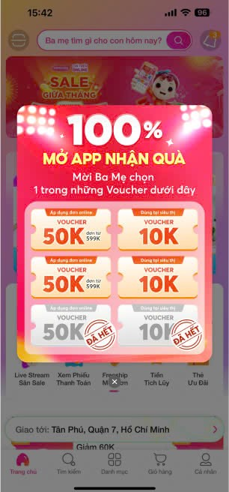

+ Sau khi khách chọn quà tặng, màn hình xác nhận sẽ được hiển thị. Tại đây khách bấm ***Sử dụng ngay*** để lưu quà tặng đã chọn. Trong trường hợp khách muốn chọn lại quà tặng khác, khách bấm ***Chọn lại,*** khi này màn hình sẽ hiển thị lại danh sách quà tặng ban đầu.

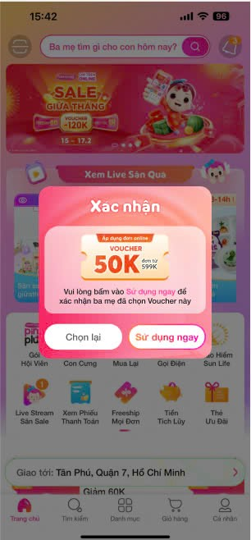

+ Sau khi xác nhận lưu, quà tặng sẽ được chuyển thẳng vào **Ví Voucher & Ưu Đãi**. Khách hàng sẽ được điều hướng đến trang Ví Voucher & Ưu Đãi để xem lại quà tặng được nhận. Khách có thể chọn sử dụng ngay, hoặc lưu vào trong Ví Voucher & Ưu Đãi để sử dụng sau.

Thời hạn sử dụng là **23:59 ngày 28/03/2025.**

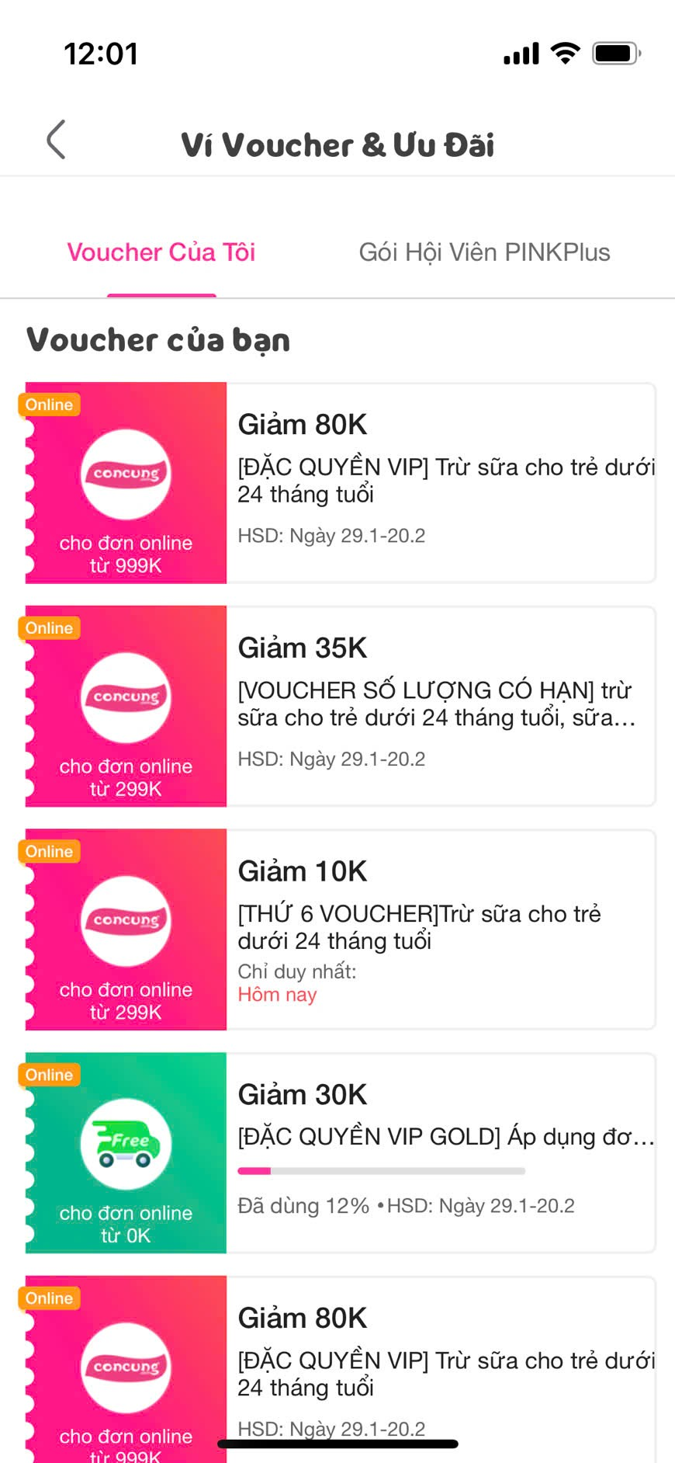

Lưu ý: Mỗi khách hàng chỉ được nhận 01 quà tặng trong tổng thời gian thực hiện chương trình.

Thời hạn cuối cùng để khách hàng tham dự chương trình là **23H59 ngày 28/03/2025**

1. Tên của các thương nhân cùng thực hiện, nội dung tham gia cụ thể và trách nhiệm cụ thể của từng thương nhân tham gia thực hiện trong Chương trình (Trường hợp nhiều thương nhân cùng phối hợp thực hiện Chương trình khuyến mại hoặc thương nhân kinh doanh dịch vụ khuyến mại thực hiện khuyến mại cho hàng hóa, dịch vụ của thương nhân khác theo thỏa thuận (văn bản thỏa thuận/hợp đồng gửi kèm): không có

Công ty Cổ phần Con Cưng cam kết thực hiện đúng và hoàn toàn chịu trách nhiệm về Chương trình khuyến mại trên theo quy định của pháp luật hiện hành.